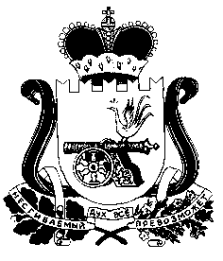

**СОВЕТ ДЕПУТАТОВ СТАБЕНСКОГО СЕЛЬСКОГО ПОСЕЛЕНИЯ**

**СМОЛЕНСКОГО РАЙОНА СМОЛЕНСКОЙ ОБЛАСТИ**

РЕШЕНИЕ

от 11 ноября 2021 года № 09

Об избрании заместителя Главы муниципального образования Стабенского сельского поселения Смоленского района Смоленской области из числа депутатов Совета депутатов Стабенского сельского поселения Смоленского района Смоленской области пятого созыва

В соответствии с Федеральным законом от 06 октября 2003 года №131-ФЗ «Об общих принципах организации местного самоуправления в Российской Федерации», руководствуясь ст. 30 Устава Стабенского сельского поселения Смоленского района Смоленской области, Совет депутатов Стабенского сельского поселения Смоленского района Смоленской области

**РЕШИЛ:**

1. Избрать заместителем Главы муниципального образования Стабенского сельского поселения Смоленского района Смоленской области из числа депутатов Совета депутатов Стабенского сельского поселения Смоленского района Смоленской области –**Никитину Юлию Николаевну**-депутата Совета депутатов

Стабенского сельского поселения Смоленского района Смоленской области четвертого созыва.

2. Настоящее решение вступает в силу с момента его принятия.

3. Опубликовать настоящее решение в газете «Сельская правда».

Глава муниципального образования

Стабенского сельского поселения

Смоленского района Смоленской области **Д.С. Чекрыжов**